Note d’Information de la Direction Régionale de Tanger-Tétouan-Al Hoceima
INDICE DES PRIX À LA CONSOMMATION ville d’Al Hoceima
En Octobre 2025, l’indice des prix à la consommation des ménages de la ville d’Al Hoceima a décru de -1.5% par rapport au mois précédent. En glissement annuel, il a accru de 0.2%.
Sur un mois, l’indice des prix des produits alimentaires a diminué de -2.6% en Octobre 2025 par rapport à Septembre 2025 résultat de la baisse des prix des «Poisson Et Fruits De Mer» de -11.5 %, des «Huiles Et Graisses» de -2.8 %, des «Viande» de -2.7 %, des «Fruits» et des «Legumes» de -1 %, des «Produits Alimentaires N.C.A.» de -0.8 %, des «Eaux Minerales, Boissons Rafraichissantes et Jus De Fruits Et De Legumes (Nd)» de -0.6 %, des «Lait et Fromage Et Oeufs» de -0.2 %.
De même la variation mensuelle de l’indice des produits non alimentaires a decru de -0.2% en raison de la baisse des prix des divisions suivantes: des «Restaurants Et Hotels» de -3.7 %, des «Transports» de -0.9 %, des «Communications» de -0.2 %. Aussi la hausse des «Biens Et Services Divers» de 1.1 %, de «l’Enseignement» de 0.6 %, des «Logement, Eau, Gaz, Electricite Et Autres Combustibles» et des «Loisirs Et Culture» de 0.2 %, des «Articles D’Habillement Et Chaussures» de 0.1 % et la stagnation des indices des autres divisions n’ont pas impacté l’évolution générale.
Sur un an, l’indice des prix des produits alimentaires a accru de 0.4% en Octobre 2025, par rapport à Octobre 2024, sous l’effet de l’augmentation des prix des «Legumes» de 6.8 %, des «Fruits» de 6 %, des «Cafe et The Et Cacao» de 5 %, des «Tabac» de 4.5 %, des «Sucre, Confiture, Miel et Chocolat Et Confeserie» de 0.8 %, des «Lait et Fromage Et Oeufs» de 0.6 %. Par ailleurs, la diminution des prix des «Huiles Et Graisses» de -6.7 %, des «Eaux Minerales, Boissons Rafraichissantes et Jus De Fruits Et De Legumes (Nd)» de -3.4 %, des «Viande» de -3.3 %, des «Pain Et Cereales» de -0.8 %, des «Produits Alimentaires N.C.A.» de -0.7 %, des «Poisson Et Fruits De Mer» de -0.4 % et la stagnation des prix n’ont pas affecté l’évolution générale.
Par ailleurs, la variation annuelle de l’indice des produits non alimentaires a diminué de -0.4%.
1- Évolution du taux de la variation annuelle (%) de l’indice des prix à la consommation pour le mois De Octobre
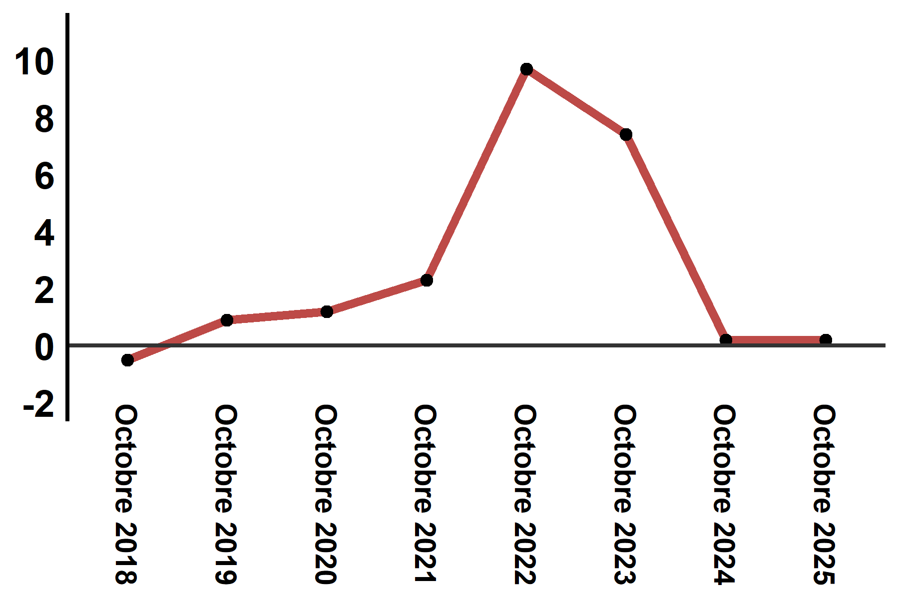
Lecture: En Octobre 2025, l’indice des prix à la consommation a augmenté de -0.4% par rapport à Octobre 2024

